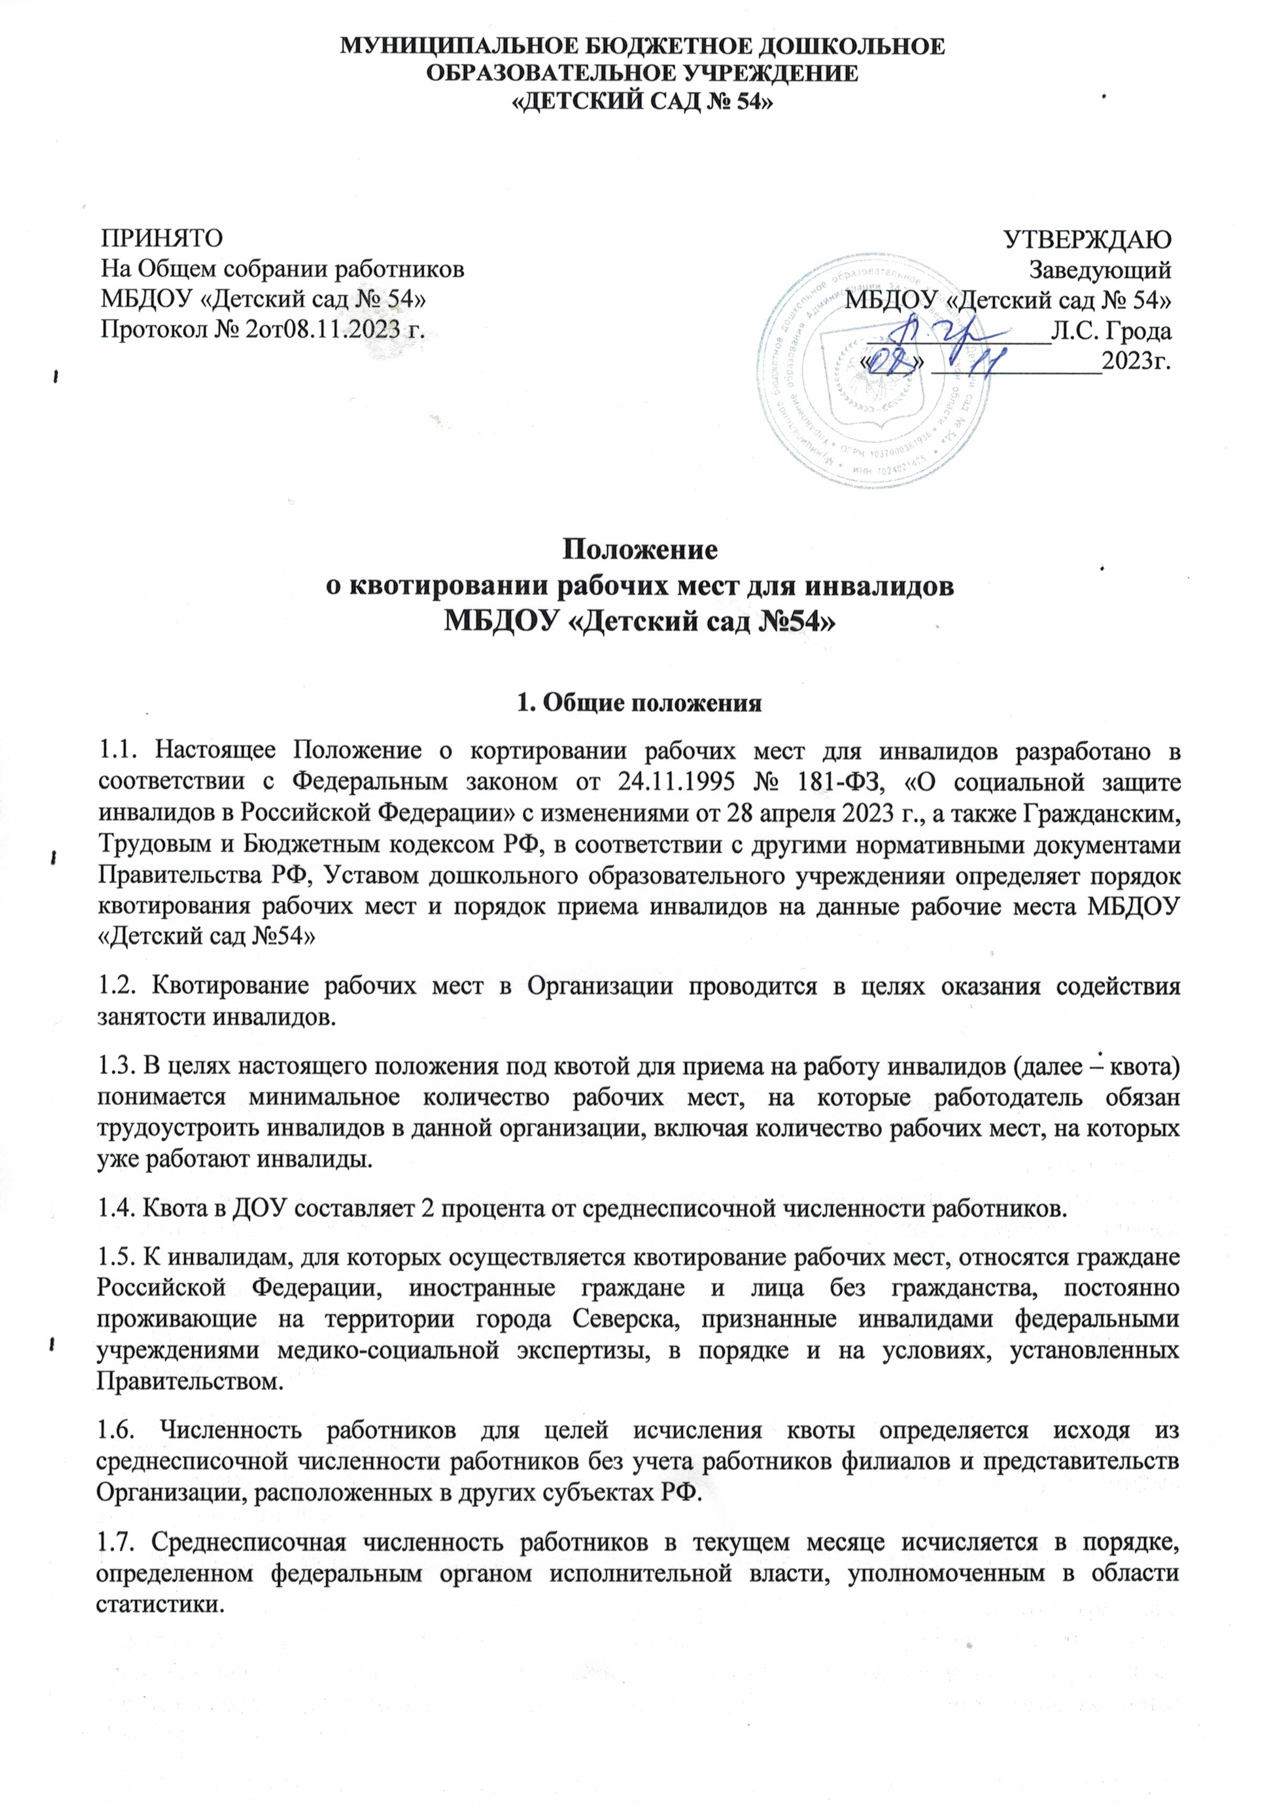

1.8. При исчислении квоты в среднесписочную численность работников не включаются работники, условия труда на рабочих местах которых отнесены к вредным и (или) опасным условиям труда по результатам специальной оценки условий труда.
1.9. Перечень рабочих мест для трудоустройства инвалидов утверждается приказом заведующего ДОУ.

2. Обязанности отдела кадров в части квотирования рабочих мест
2.1. Инвалидам, работающим в Организации, работодатель обеспечивает необходимые условия труда, отвечающие требованиям законодательства и индивидуальной программы реабилитации.
2.2. Ответственным за обеспечение надлежащих условий труда на рабочих местах, созданных для инвалидов, является отдел кадров.
2.3. Отдел кадров осуществляет расчет размера квоты исходя из среднесписочной численности работников, занятых в Организации.
3. Трудоустройство инвалидов в счет квоты
3.1. На рабочие места, созданные в счет установленной квоты, Организация трудоустраивает инвалида, независимо от категории заболевания и группы инвалидности.
3.2. Трудоустройство инвалидов в счет установленной квоты Организация осуществляет самостоятельно с учетом предложений уполномоченных правительством Москвы органов исполнительной власти города Москвы, а также общественных организаций инвалидов.
3.3. Организация вправе запрашивать и получать в порядке, установленном правительством Москвы, информацию, необходимую при создании квотируемых рабочих мест.
3.4. Квота считается выполненной в случае оформления в установленном порядке трудовых отношений с инвалидами в рамках исполнения Организацией обязанности по трудоустройству инвалидов в соответствии с установленной квотой.
4. Заключительные положения
4.1. За невыполнение обязанности по созданию или выделению квотируемых рабочих мест для инвалидов Организация несет административную ответственность в соответствии с законодательством.
4.2. Настоящее положение вступает в силу с момента его утверждения и действует бессрочно.

